Отчёт по лабораторной работе №11

Дисциплина: Операционные Системы

Азарцова Вероника Валерьевна

Содержание

# 1 Цель работы

Цель данной лабораторной работы - познакомиться с операционной системой Linux. Получить практические навыки работы с редактором Emacs.

# 2 Задание

1. Ознакомиться с теоретическим материалом.
2. Ознакомиться с редактором emacs.
3. Выполнить упражнения.
4. Ответить на контрольные вопросы.

# 3 Теоретическое введение

Emacs представляет собой мощный экранный редактор текста, написанный на языке высокого уровня Elisp.

# 4 Выполнение лабораторной работы

1. Устанавливаю emacs (рис. 1).

Установка emacs

Рис. 1: Установка emacs

Открываю emacs (рис. 2).

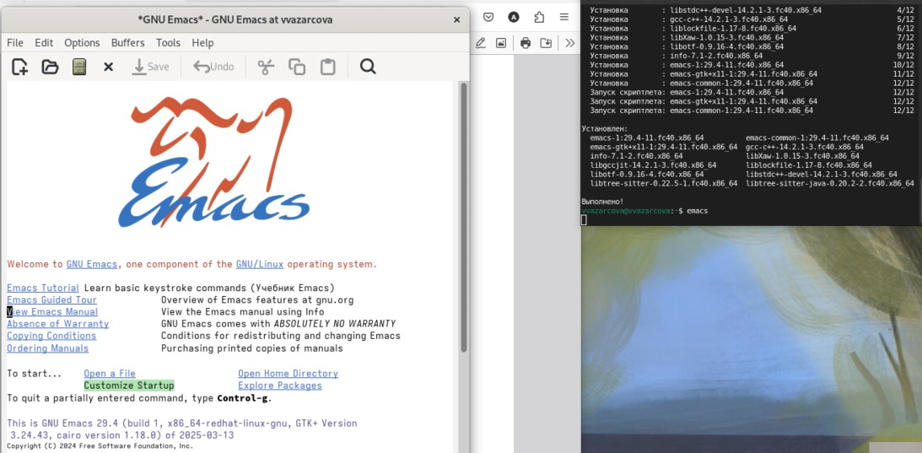

Рис. 2: Emacs

1. Создаю файл lab11.sh (рис. 3).

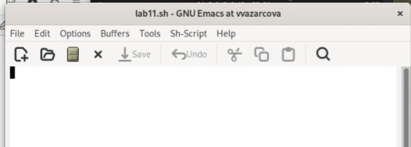

Рис. 3: Emacs

1. Набираю нужный текст (рис. 4).

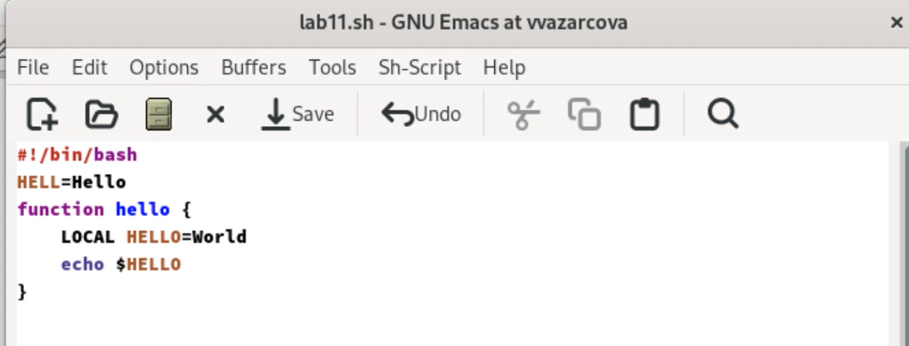

Рис. 4: Emacs

1. Сохраняю файл.
2. Проделываю с текстом стандартные процедуры редактирования, осуществляя каждое действие комбинацией клавиш:
   1. Вырезать одной командой целую строку (С-k).
   2. Вставить эту строку в конец файла (C-y).
   3. Скопировать область в буфер обмена (M-w).
   4. Вставить область в конец файла.
   5. Вновь выделить эту область и на этот раз вырезать её (C-w).
   6. Отмените последнее действие (C-/).

(рис. 5), (рис. 6), (рис. 7), (рис. 8), (рис. 9), (рис. 10), (рис. 11).

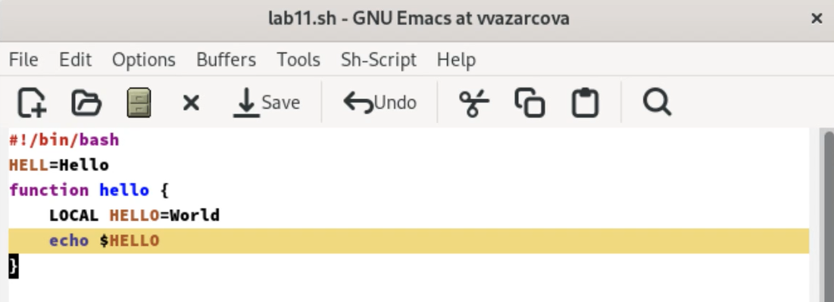

Рис. 5: Шаг 1

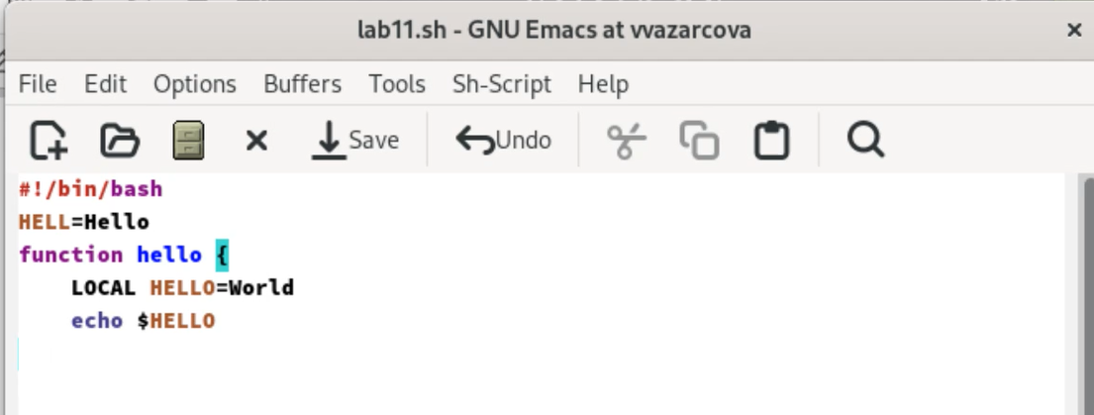

Рис. 6: Шаг 2

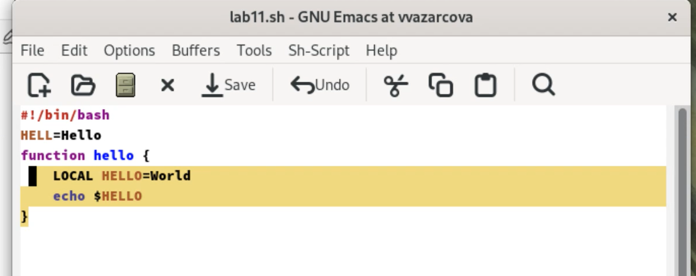

Рис. 7: Шаг 3

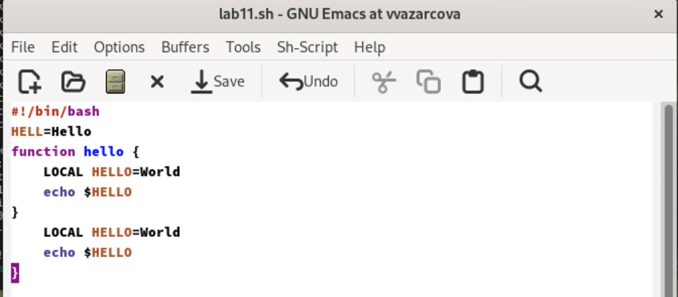

Рис. 8: Шаг 4

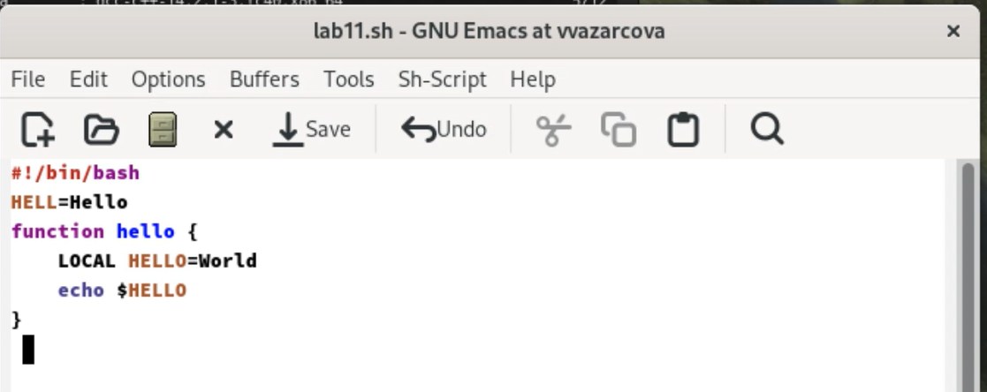

Рис. 9: Шаг 5

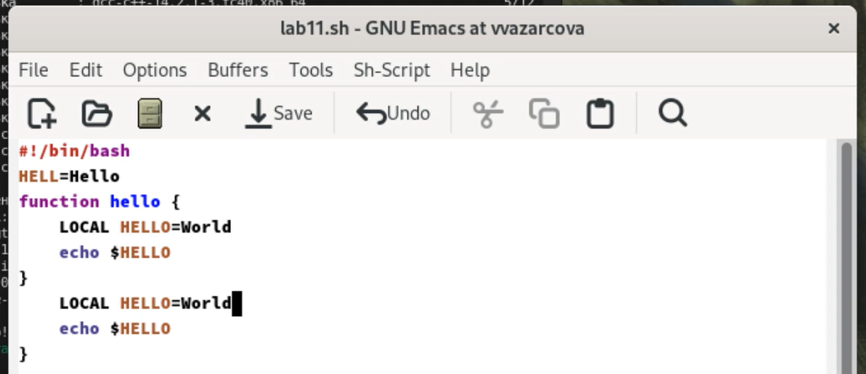

Рис. 10: Шаг 6

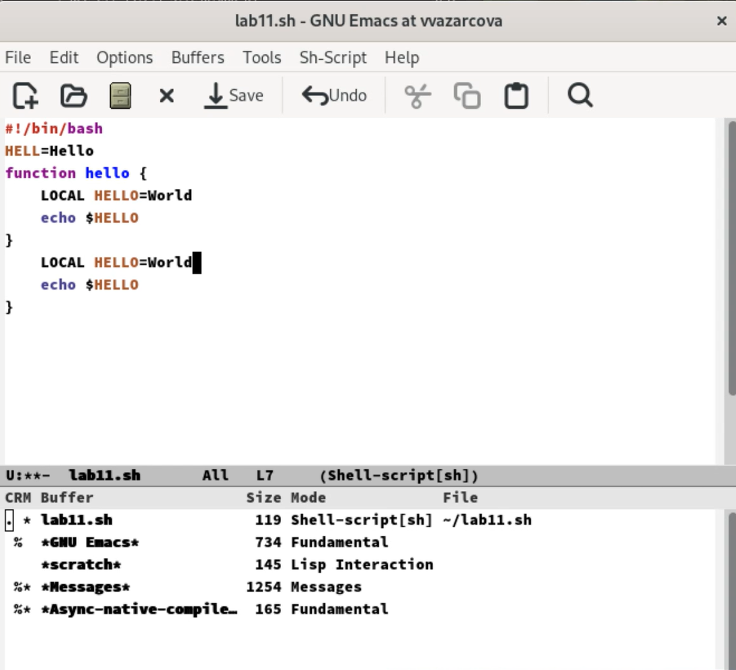

Рис. 11: Шаг 7

1. Учусь пользоваться командами по перемещению курсора.
2. Управление буферами:
   1. Вывести список активных буферов на экран (C-x C-b).
   2. Переместитесь во вновь открытое окно (C-x) o со списком открытых буферов и переключитесь на другой буфер.
   3. Закройте это окно (C-x 0).
   4. Теперь вновь переключайтесь между буферами, но уже без вывода их списка на экран (C-x b).

(рис. 12).

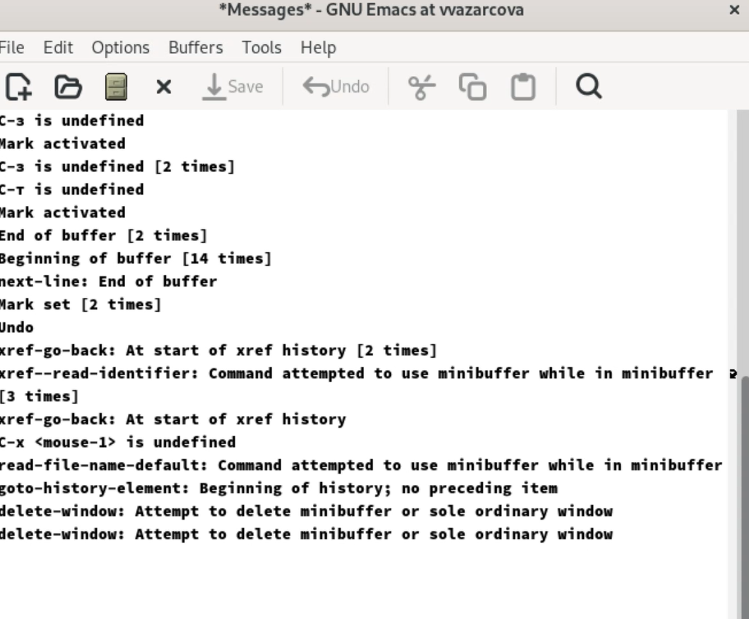

Рис. 12: Переключение между буферами

1. Управление окнами:
   1. Поделите фрейм на 4 части: разделите фрейм на два окна по вертикали (C-x 3), а затем каждое из этих окон на две части по горизонтали (C-x 2)
   2. В каждом из четырёх созданных окон откройте новый буфер (файл) и введите несколько строк текста.

(рис. 13), (рис. 14).

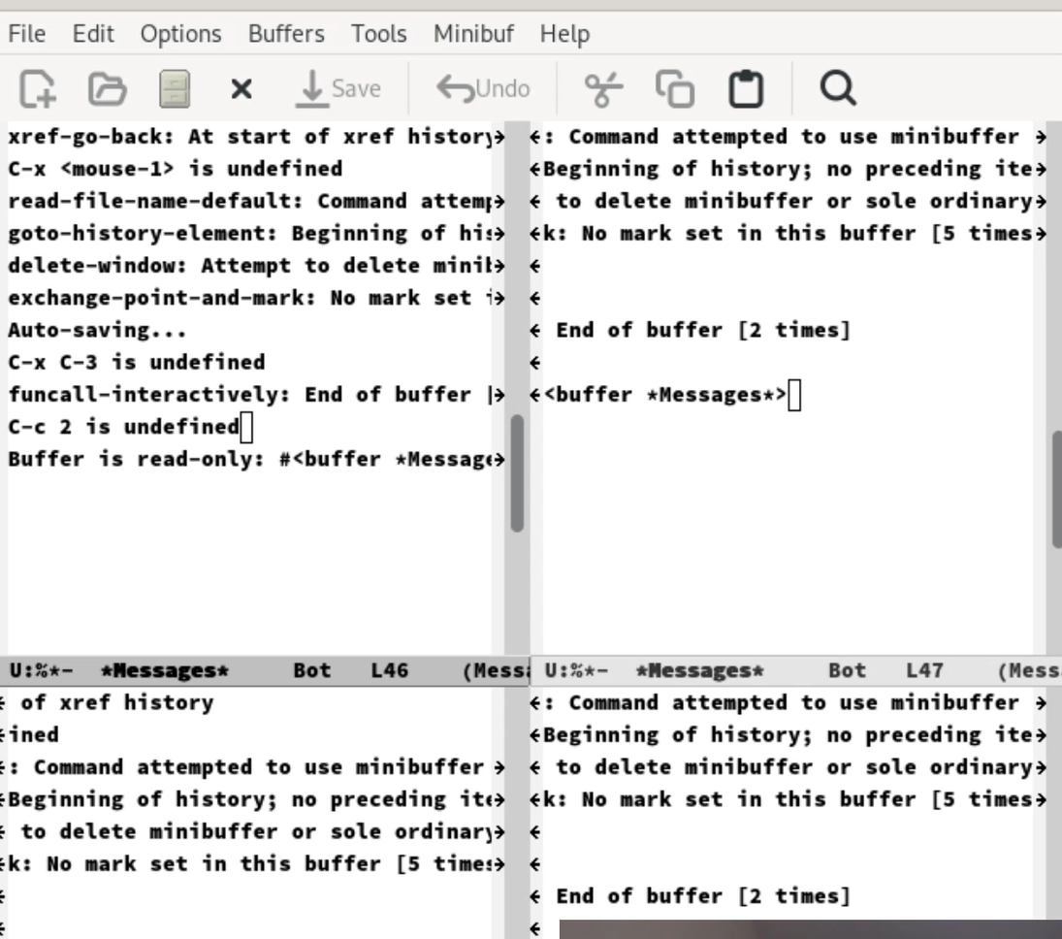

Рис. 13: Шаг 1

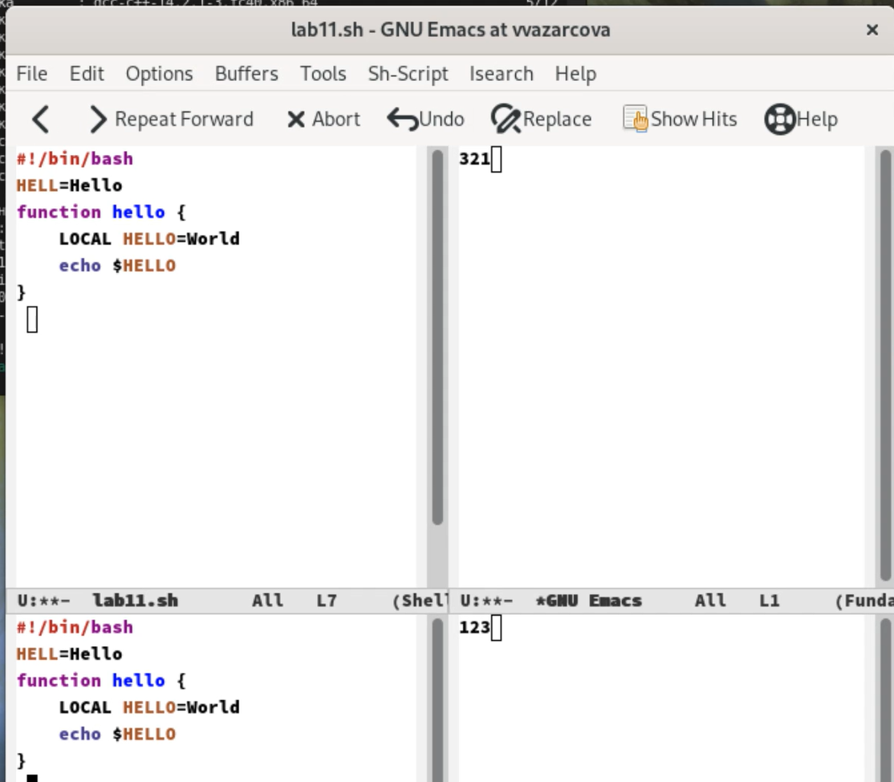

Рис. 14: Шаг 2

1. Режим поиска:
   1. Переключитесь в режим поиска (C-s) и найдите несколько слов, присутствующих в тексте.
   2. Переключайтесь между результатами поиска, нажимая C-s.
   3. Выйдите из режима поиска, нажав C-g.
   4. Перейдите в режим поиска и замены (M-%), введите текст, который следует найти и заменить, нажмите Enter , затем введите текст для замены. После того как будут подсвечены результаты поиска, нажмите ! для подтверждения замены.
   5. Испробуйте другой режим поиска, нажав M-s o. Объясните, чем он отличается от обычного режима? Ответ - это режим поиска построчно.

(рис. 15).

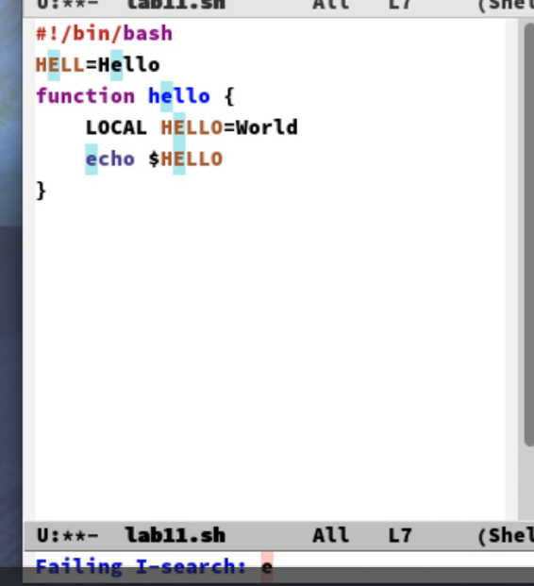

Рис. 15: Режим поиска

# 5 Контрольные вопросы

1. Кратко охарактеризуйте редактор emacs.

Emacs — один из наиболее мощных и широко распространённых редакторов, используемых в мире UNIX. Написан на языке высокого уровня Lisp.

1. Какие особенности данного редактора могут сделать его сложным для освоения новичком?

Большое разнообразие сложных комбинаций клавиш, которые необходимы для редактирования файла и в принципе для работа с Emacs.

1. Своими словами опишите, что такое буфер и окно в терминологии emacs’а.

Буфер - это объект в виде текста. Окно - это прямоугольная область, в которой отображен буфер.

1. Можно ли открыть больше 10 буферов в одном окне?

Да, можно.

1. Какие буферы создаются по умолчанию при запуске emacs?

Emacs использует буферы с именами, начинающимися с пробела, для внутренних целей. Отчасти он обращается с буферами с такими именами особенным образом – например, по умолчанию в них не записывается информация для отмены изменений.

1. Какие клавиши вы нажмёте, чтобы ввести следующую комбинацию C-c | и C-c C-|?

Ctrl + c, а потом | и Ctrl + c Ctrl + |

1. Как поделить текущее окно на две части?

С помощью команды Ctrl + x 3 (по вертикали) и Ctrl + x 2 (по горизонтали).

1. В каком файле хранятся настройки редактора emacs?

Настройки emacs хранятся в файле . emacs, который хранится в домашней дирректории пользователя. Кроме этого файла есть ещё папка . emacs.

1. Какую функцию выполняет клавиша и можно ли её переназначить?

Выполняет фугкцию стереть, думаю можно переназначить.

1. Какой редактор вам показался удобнее в работе vi или emacs? Поясните почему.

Для меня удобнее был редактор Emacs, так как у него есть более привычный интерфейс.

# 6 Выводы

Подводя итоги проведенной работе, я познакомилась с операционной системой Linux поглубже и получила практические навыки работы с редактором Emacs.

# Список литературы

1. GDB: The GNU Project Debugger. — URL: https://www.gnu.org/software/gdb/.
2. GNU Bash Manual. — 2016. — URL: https://www.gnu.org/software/bash/manual/.
3. Midnight Commander Development Center. — 2021. — URL: https://midnight-commander.org/.
4. NASM Assembly Language Tutorials. — 2021. — URL: https://asmtutor.com/.
5. Newham C. Learning the bash Shell: Unix Shell Programming. — O’Reilly Media, 2005. —354 с. — (In a Nutshell). — ISBN 0596009658. — URL: http://www.amazon.com/Learningbash-Shell-Programming-Nutshell/dp/0596009658.
6. Robbins A. Bash Pocket Reference. — O’Reilly Media, 2016. — 156 с. — ISBN 978-1491941591.
7. The NASM documentation. — 2021. — URL: https://www.nasm.us/docs.php.
8. Zarrelli G. Mastering Bash. — Packt Publishing, 2017. — 502 с. — ISBN 9781784396879.
9. Колдаев В. Д., Лупин С. А. Архитектура ЭВМ. — М. : Форум, 2018.